**《JS 内置对象（下）》上机作业**

**作业 ：用户注册验证**

需求说明：使用 JS 内置对象（String）相关方法完成用户注册验证，验证规则如下：

1. 用户名及用户密码、重复密码必填，不能为空
2. 用户密码长度不能小于六位
3. 用户密码及重复密码必须相同

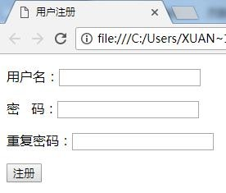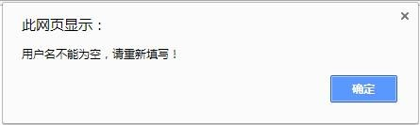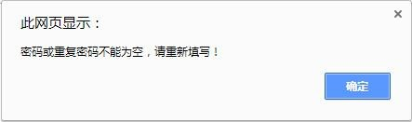

满足如上验证条件，提示用户“注册成功！请牢记用户名和密码。”具体效果参考下图：

